Thème 2 : le Web
I. Les langages HTML et CSS
Les documents situés sur le Web, aussi appelés page Web, sont des documents d’un type bien particulier. Ils contiennent à la fois le contenu de la page ainsi que les instructions pour leur mise en page.
1) Principe du langage HTML
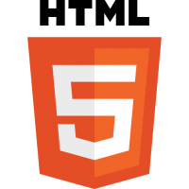
Pour consulter une page web, on lance un programme appelé navigateur web.
Le rôle de ce navigateur est d’interpréter le code dans lequel la page est écrite. Ce code, appelé code source, est rédigé dans le langage HTML.
Ce langage permet la création de documents structurés, l'utilisation de textes enrichis (caractères gras, italiques, …). Il permet de créer facilement des hyperliens, aussi appelés liens hypertextes (liens vers une autre page web ou une autre partie de la même page web), d'insérer des multimédias et beaucoup d'autres choses.
Les pages HTML sont de simples fichiers textes pouvant être lus directement à l'aide d'un éditeur de texte. On peut très bien créer une page web entière en utilisant simplement un bloc-notes.

Que signifient les initiales HTML ?
…………………………………………………………………………………………………………………………………………………………………………………
Comment sont organisés les différents éléments dans le langage HTML ?
…………………………………………………………………………………………………………………………………………………………………………………
Quel est le rôle des navigateurs ?
…………………………………………………………………………………………………………………………………………………………………………………
2) Analyse d’un code HTML
Le langage HTML utilise des balises qui vont la plupart du temps par deux : une balise ouvrante et une balise fermante.

Compléter le schéma suivant :
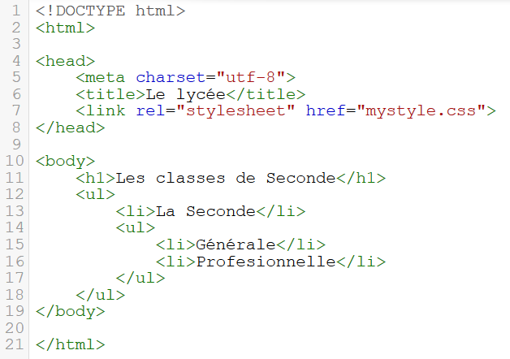

A quoi servent les balises <head> et <body> ?
…………………………………………………………………………………………………………………………………………………………………………………
…………………………………………………………………………………………………………………………………………………………………………………
Donner deux autres exemples de balises
…………………………………………………………………………………………………………………………………………………………………………………

3) Le langage CSS : pour donner du style

Pour modifier l’apparence d’une page Web, on peut modifier la code HTML mais on peut aussi utiliser le langage CSS. Les fichiers au format CSS s’appellent des feuilles de style.

Ces feuilles de style permettent notamment de modifier la police ou la taille d’écriture, mais aussi la couleur des titres et des textes choisis. C’est l’équivalent du format style d’une page WORD.

Que signifient les initiales CSS ?
…………………………………………………………………………………………………………………………………………………………………………………
Quel est l’avantage d’utiliser des feuilles de style pour créer une page Web ?
…………………………………………………………………………………………………………………………………………………………………………………
…………………………………………………………………………………………………………………………………………………………………………………
Comment fait-on pour relier une page HTML avec un feuille de style ?
…………………………………………………………………………………………………………………………………………………………………………………
Une feuille de style permet de contrôle l’apparence de certaines balises de la page HTML. Voici une feuille de style « mystyle.css » qu’on pourrait lier avec la page HTML de la section 2.
body{
background-color: white;
font-family: "Open Sans", sans-serif;
padding: 5px 25px;
font-size: 18px;
margin: 0;
color: #C8C8C8;
}

h1{
font-family: "Marriweather", serif;
font-size: 32px;
}

Comment obtenir une page avec un arrière-plan de couleur noire ?
…………………………………………………………………………………………………………………………………………………………………………………
Comment diminuer la taille du titre « Les classes de Seconde » ?
…………………………………………………………………………………………………………………………………………………………………………………

